Задача 31
Острые респираторные вирусные инфекции являются актуальной проблемой. Это обусловлено высоким уровнем заболеваемости, значительной частотой развития тяжелых и осложнённых форм болезни, особенно среди детей раннего возраста. Одной из наиболее опасных для детей является РСВ-инфекция.
- Какой препарат рекомендовано использовать с целью специфической профилактики РСВ-инфекции недоношенным детям и детям с бронхолегочной дисплазией одновременно с вакцинами для профилактики детских инфекций, гриппозной вакциной, бронхорасширяющими средствами?
- Укажите действующее начало препарата и механизм действия.
- К какому типу по способу получения относится препарат?
- Дайте характеристику иммунитета после использования этого препарата.
- Причина назначения данной комбинации препаратов для указанной категории пациентов.

Задача №32

- Этот вирус, так же как E. сoli, служит «рабочей лошадкой» ученых, занимающихся исследованиями в области молекулярной биологии.
- Его открытие произошло случайно, при попытке получить линии клеток из операционного материала после тонзиллэктомии.
- Этот вирус мог стать перспективным объектом для изучения канцерогенеза, так как в экспериментах проявлял онкогенность.

- Назовите этот вирус.
- Насколько отражает его название экологию вируса и патогенетические механизмы инфекции?
- Какие генетические процессы впервые были изучены на модели этого вируса?
- Почему вирус «разочаровал» ученых в плане изучения канцерогенеза? Какие особенности биологии вируса могли бы создать большую проблему?
ЗАДАЧА 33
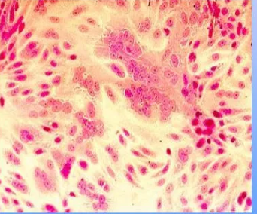
- Какую вирусную инфекцию может характеризовать эта микроскопическая картина?
- Опишите препарат.
- Какова роль этих изменений в патогенезе заболевания?
- Почему дети старше 3 месяцев болеют этой инфекцией тяжелее, чем дети в возрасте 2-3 недель?

ЗАДАЧА 34
Известно, что коронавирусы в природе имеют широкий круг хозяев. Летучие мыши являются одним из важнейших природных резервуаров коронавирусов наряду с возбудителями других инфекций, таких как лихорадка Марбург, Эбола, бешенство.
- Почему летучие мыши удобная экологическая ниша для поддержания в природе коронавирусов?
- Причина появления пандемических вариантов коронавирусов.

ЗАДАЧА 35
Врач Пансионата для пожилых людей при осмотре пациента констатировал слабо выраженную интоксикацию, обильную ринорею, яркую гиперемию мягкого неба и задней стенки глотки. Окраска кожи не изменена, субфебрильная температура, пульс соответствует температуре, АД в пределах нормы. Жалобы: саднение, першение, боль в горле, сухой кашель, изменение тембра голоса.
Врач поставил диагноз ОРВИ, парагрипп? Из анамнеза: 10 месяцев назад пациент перенес парагрипп во время вспышки парагриппа в Пансионате.
- Возможно ли повторное заражение парагриппом?
- В каком случае должна проводиться этиологическая диагностика ОРВИ?
- Какой материал нужно взять и какие исследования провести для установления этиологии заболевания?
- Какие антитела обнаруживаются в секрете дыхательных путей и в крови? Какова их роль?

Задача 36.
Какая инфекция или событие ассоциируется с каждой картинкой?
С чем связана эта ассоциация?

